**Ingeniería de Software**

**SISTEMA DE GESTION CENTRALIZADO PARA RESTAURANTES (SISFOOD)**

**Apellido y nombre: Jiménez, Daniel**

**Localización: Centro**

**Comisión: 3-A**

**Turno: Noche**

**Profesor: Chamula, Christian.**

**Fecha: 27/05/2024**

Contenido

Historial de Revisión 4

G00. Descripción Global del Producto 5

G01. Propósito 6

G02. Descripción funcional del producto y Alcance 7

Requisitos Funcionales 7

Alcance 8

G03. Definiciones, Acrónimos, y Abreviaciones 9

Definiciones: 9

G04. Descripción de las personas participantes en el desarrollo del sistema de información y los usuarios (Roles) 10

G05. Otros Requisitos 12

Requisitos del producto 12

Estándares aplicables 12

Requisitos del sistema 12

Requisitos de desempeño 13

Requisitos de entorno 13

Requisitos de documentación 13

Manual de usuario 13

Ayuda en línea 13

Guias de instalación, configuración, y fichero README. 13

N00. Procesos de negocio 14

N01. Especificación funcional por proceso de negocio 14

N01.A Proceso de negocio “Gestionar Pedido” 14

Roles intervinientes 14

Diagrama de roles 15

Diagrama de secuencia del proceso de negocio “Gestionar Pedido” 16

Diagrama Entrada-Comportamiento-Salida 17

Especificación funcional del proceso 17

Diagrama de actividades del proceso de negocio 18

Modelo conceptual 19

N01.B Proceso de negocio “Comprar productos” 20

Especificación funcional del proceso 20

Bosquejo de diagrama de actividad del proceso 21

N01.C Proceso de negocio “Realizar arqueo de caja” 22

Especificación funcional del proceso 22

Bosquejo de diagrama de actividad del proceso 23

N02. Especificaciones de Casos de Uso del sistema 24

N02.A Especificaciones de casos de uso del sistema para “Gestionar Pedido” 24

Diagrama general de casos de uso 24

Caso de uso del sistema CU01 Registrar pedido 25

Caso de uso del sistema CU02 Verificar disponibilidad 34

Caso de uso del sistema CU05 Cobrar pedido 43

Caso de uso del sistema CU07 Ordenar preparación 52

Caso de uso del sistema CU08 Verificar pedido terminado 61

T00. Documentos de aspectos técnicos que provee el sistema de información. 70

T01. Arquitectura Base 70

Persistencia 71

Mapa de navegación 74

T02. Gestión de Log In / Log Out del Sistema 75

Objetivo 75

Descripción detallada de cómo funciona 75

Diagrama de clases 76

Diagrama de secuencia Login 77

Diagrama de secuencia Logout 78

T03. Gestión de Encriptado 79

Objetivo 79

Descripción detallada de cómo funciona 79

Diagrama de clases 79

Historial de Revisión

|  |  |  |  |
| --- | --- | --- | --- |
| **Fecha** | **Versión** | **Autor** | **Descripción** |
| 27/05/2024 | 1 | Daniel Jiménez |  |

G00. Descripción Global del Producto

El sistema de gestión para restaurantes es una solución informática diseñada específicamente para ayudar a los restaurantes pequeños y medianos a gestionar eficientemente sus operaciones diarias. Su objetivo principal es centralizar todos los procesos relacionados con las ventas, el inventario y las finanzas en un solo sistema de software, proporcionando herramientas integrales para optimizar la eficiencia y mejorar la rentabilidad del negocio.

El **objetivo general** de este trabajo es desarrollar un sistema de gestión para restaurantes que ayude a los propietarios y gerentes de establecimientos gastronómicos a mejorar la eficiencia operativa, aumentar la rentabilidad y ofrecer un mejor servicio a los clientes por medio de la centralización de los procesos de negocios en un solo sistema de software, fácil de usar, pudiendo ser accedido por todos los usuarios que correspondan.

Los objetivos específicos son los siguientes:

* Analizar y estudiar las necesidades principales de las operaciones diarias del negocio que requiere del software.
* Diseñar módulos específicos que faciliten el manejo de los distintos tipos de pedidos, gestión del inventario y de las finanzas del restaurante.
* Realizar un diseño pensado para el usuario común, que funcione de forma intuitiva.

# G01. Propósito

Un restaurante tiene diversas necesidades que debe afrontar todos los días; debe atender los pedidos de los clientes, ya sea por mesa o por mostrador, manejar los productos que ofrece y el inventario de cada uno de sus ingredientes, así como también la compra de dichos productos para reabastecerse, debe administrar el personal rotativo por turnos y debe controlar las finanzas diarias del local.

A partir del estudio de los flujos de actividades comunes en los negocios gastronómicos, se encontró que estos, si son agrupados en un solo sistema mejoran drásticamente el funcionamiento del negocio. Aumentando la productividad y permitiendo tener una mirada centrada en cada uno de los distintos procesos que se ejecutan diariamente en un restaurante.

Debido a esto, el desarrollo de un sistema de gestión centralizado para restaurantes viene motivado por la necesidad de mejorar la eficiencia de una rama de negocios que puede resultar bastante caótica e ineficaz sin tener un sistema de apoyo para sus tareas del día a día.

# G02. Descripción funcional del producto y Alcance

## Requisitos Funcionales

* **RF01-Registrar Pedido**: El sistema debe permitir al cajero registrar el pedido que realiza un cliente, anotando todos los productos que desea comprar en una orden de pedido que se persistirá en el sistema. Para esto le solicita el nombre y número de telefono al cliente para realizar la entrega del pedido posteriormente.
* **RF02-Ver catálogo de productos**: El sistema debe permitir a todos los usuarios ver el catálogo de productos ofrecidos por el restaurante, mostrando el nombre, y el precio de estos.
* **RF03-Administrar stock**: El sistema debe permitir que el personal de cocina pueda verificar, y almacenar los datos de las cantidades actuales de cada ingrediente que tiene el restaurante a su disposición.
* **RF04-Registrar pago**: El sistema debe ser capaz de guardar los pagos realizados por cada pedido, incluyendo la forma del pago (efectivo o tarjeta), monto y fecha.
* **RF05-Generar orden de pedido**: El sistema debe permitir generar ordenes de pedido que indiquen al personal de cocina los productos que deben preparar a partir de los pedidos aceptados.
* **RF07-Gestionar roles**: El sistema debe permitir la creación de usuarios con distintos permisos cada uno (encargado, cajero, jefe de cocina, cocinero), siendo el encargado el único tipo de usuario capaz de asignar y quitar permisos a los demás.
* **RF08-Control de caja**: El sistema debe permitir llevar el registro de todo ingreso y egreso de dinero de la caja, ya sea por venta, comprar o algun otro motivo.
* **RF09-Realizar ordenes de reabastecimiento**: El sistema permitirá a los usuarios realizar ordenes de reabastecimiento que indiquen los ingredientes que consideren necesarios comprar, indicando nombre y cantidad requerida.
* **RF10-Solicitar presupuesto**: El sistema permitirá la pedida de presupuesto a los proveedores indicados de acuerdo con los productos indicados en la orden de reabastecimiento.
* **RF11-Realizar orden de compra**: El sistema permitirá la realización de orden de compra, que será enviada al proveedor seleccionado indicando los productos, con su cantidad, que se desean comprar.
* **RF12: Realizar pago a proveedor**: El sistema permitirá la realización de pagos a los distintos proveedores, generando una factura cada uno de estos.
* **RF13-Generar informe de venta**: El sistema permitirá la generación de informes de ventas, ya sean diarias o dentro de un rango de tiempo especificado.
* **RF14-Realizar arqueo de caja automático**: El sistema permitirá la realización de arqueo de caja automático por el sistema el cual podrá solo ser visto por los usuarios que tengan los permisos necesarios.
* **RF15-Realizar arqueo manual**: El sistema permitirá el registro del conteo de dinero en caja, junto a los registros físicos de las transacciones realizadas por posnet, para su comparación con el arqueo automático del sistema.

## Alcance

Como se definió en el punto anterior, el sistema contara solo con lo siguientes módulos:

* Gestor de ventas directas con el local
* Gestor de compras a proveedores
* Gestor de stock
* Gestor de usuarios del sistema.
* Gestor de Caja (control y arqueo de caja)

Todo lo que son reservas, pedidos por mesa y por delivery no serán parte del sistema.

# G03. Definiciones, Acrónimos, y Abreviaciones

## Definiciones:

* **Cliente**: Persona natural de la que se recibe un pedido
* **Pedido**: Conjunto de productos solicitados por un cliente.
* **Catálogo**: Lista de productos/ingredientes ofrecidos en el restaurante.
* **Producto**: Son los ítems ofrecidos por el restaurante, estos pueden ser platos o bebidas.
* **Ingrediente**: Componente básico que conforma a un plato.
* **Stock**: Inventario de ingredientes necesarios para realizar los productos ofrecidos por el restaurante.
* **Orden**: Solicitud realizada por un miembro del personal de restaurante, puede ser una orden resultante de un pedido realizada por un camarero o cajero, una orden de compra realizada por el encargado, o una orden de reabastecimiento generada por el jefe de cocina.

# G04. Descripción de las personas participantes en el desarrollo del sistema de información y los usuarios (Roles)

Primero, se encuentran aquellas personas que tienen poder de decisión, financiamiento o tienen la capacidad de colaborar directamente en el desarrollo del sistema de software:

|  |  |  |
| --- | --- | --- |
| **Nombre** | **Descripción** | **Responsabilidad** |
| Barnique, Andrés | Gerente del restaurante | Define las necesidades del restaurante que debe satisfacer el sistema |
| Jiménez, Daniel | Analista de sistemas | Releva los requerimientos del sistema, los documenta y los implementa. |

Los usuarios de sistema serán los siguientes:

|  |  |  |
| --- | --- | --- |
| **Nombre** | **Rol** | **Acceso** |
| Tankian, Serj | Administrador | * Apertura y cierre de caja * Arqueo de caja automático * Arqueo de caja manual * Stock de ingredientes * Stock de productos * Compra * Reabastecimiento * Gestión de usuarios y permisos * Facturación * Registro de pedidos * Solicitud de presupuesto * Orden de Compra |
| Smith, Alan | Encargado | * Apertura y cierre de caja * Arqueo de caja automático * Arqueo de caja manual * Stock de ingredientes * Stock de productos * Solicitud de presupuesto * Orden de Compra * Facturación * Registro de pedidos |
| Ramsay, Gordon | Jefe de cocina | * Stock de ingredientes * Catálogo de productos * Reabastecimiento |
| Diaz, Esteban | Cajero | * Catálogo de productos * Facturación * Arqueo de caja automático * Apertura y cierre de caja * Registro de pedido |
| Mendoza, Lola | Cocinera | * Stock de ingredientes * Catálogo de productos |
| Martínez, Dina | Cocinera | * Stock de ingredientes * Catálogo de productos |

# G05. Otros Requisitos

Como requisitos no funcionales principales se tienen los siguientes:

* **RNF1-Login**: El sistema debe requerir para poder hacer uso de este, que el usuario inicie sesión otorgando su nombre de usuario y contraseña. El sistema debe verificar que los datos ingresados sean correctos. Lo que podra hacer en el sistema dependerá del perfil que tenga asignado. El sistema poder también bloquear a los usuarios que ingresen incorrectamente 3 veces su contraseña.
* **RNF2-Logout**: El sistema debe permitir que un usuario pueda salir de su sesión en la maquina en que este usando el sistema regresando al sistema a su estado base (sin permisos asignados para un usuario).
* **RNF3-Encriptacion**: El sistema deberá encriptar toda la informacion sensible que se ingrese al sistema que deba ser persistida.

Ademas de estos, se tendrá como entregable los siguientes elementos al finalizar el proceso de desarrollo del software:

## Requisitos del producto

### Estándares aplicables

* **Facturación electrónica**: Bajo las normativas del AFIP (Administración Federal de Ingresos Públicos) el sistema debe estar preparado para realización facturación electrónica para todas sus operaciones comerciales conforme a las regulaciones vigentes.
* **Impuestos y contribuciones**: El sistema debe cumplir con las obligaciones fiscales, como el pago de impuestos sobre las ventas.
* **Registro de movimientos financieros**: El sistema, al gestionar las ventas, estará obligado a llevar registros detallados de todas las ventas y movimientos financieros, incluyendo ingresos, egresos y pago a proveedores.
* **Propiedad intelectual**: La propiedad intelectual del sistema corresponde a los autores durante su vida, nadie tiene derecho a publicar, sin permiso de los autores, la producción de esta, estando protegida por la Ley 11.723 (Ley de Propiedad Intelectual).

### Requisitos del sistema

El sistema será compatible con el sistema operativo Windows 10 en adelante al ser desarrollado sobre .NET framework 4.8 usando Winforms. Este funcionará con SQL server 16.01115.1. No se garantiza compatibilidad con versiones futuras de dichos entornos de desarrollo, pero se podrán hacer modificaciones para soportar estas.

El sistema ademas debe tener compatibilidad con sistemas de pago POSNET, y la utilización de QR como MODO y Mercado Pago.

### Requisitos de desempeño

El sistema debe enfocarse en la robustez y fluidez para que este se encuentre siempre funcional durante la jornada laboral del local sin que haga esperar a los usuarios. No deberá tardar más de 4 segundos en la carga de catálogos, ni más de 5 segundos realizando los procesamientos de pago de los pedidos.

### Requisitos de entorno

Se deberá contar con Windows 10 de 32 o 64 bits para las PCs, Microsoft SQL server 2022 Standard Edition y conexión LAN. Se deberá contar con al menos 8GB de RAM para el correcto desempeño del sistema y contar con 1GB de almacenamiento. Deberá tener acceso a internet para el procesamiento de los pagos y las consultas a realizar con los proveedores.

## Requisitos de documentación

### Manual de usuario

Se entregará un manual de usuario en formato pdf que consistirá de la explicacion detallada de cada módulo del sistema, instrucciones para su uso, ademas de guias visuales con capturas de pantalla del software señalando las partes importantes con las que el usuario podrá interactuar.

### Ayuda en línea

Consistirá en videos explicativos y zona de preguntas y respuestas frecuentas acerca de los módulos del sistema ya explicados en el manual de usuario. Este podra ser accedido libremente por cualquier usuario.

### Guias de instalación, configuración, y fichero README.

Junto al manual de usuario, se entregará una guia específica para la instalación del sistema con sus configuraciones iniciales por las que puede optar el administrador del sistema. Ademas, poseerá un archivo README que tendrá esta misma informacion de manera concisa junto a links que lo lleve a la ayuda en línea.

N00. Procesos de negocio

El sistema se encuentra dividido por 3 procesos de negocio, los cuales se puede apreciar en el siguiente diagrama de casos de uso del sistema:

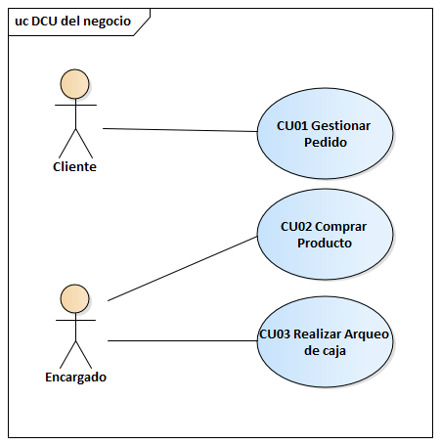

# N01. Especificación funcional por proceso de negocio

## N01.A Proceso de negocio “Gestionar Pedido”

### Roles intervinientes

* **Cliente**: Es el iniciador, no interviene con la GUI, y genera la informacion de entrada del proceso:
* **Cajero**: Actor primario, usuario del sistema
* **Jefe de Cocina**: Actor primario, usuario del sistema
* **Cocinero**: Actor secundario

### Diagrama de roles

### Diagrama de secuencia del proceso de negocio “Gestionar Pedido”

### Diagrama Entrada-Comportamiento-Salida

### Especificación funcional del proceso

1. El cliente realiza un pedido donde especifica los productos ofrecidos por el restaurante, previamente vistos del catálogo de productos. En esta orden también incluye sus datos básicos: Nombre, apellido, teléfono celular, dni.
2. El cajero registra el pedido en el sistema tal cual lo ordenó el cliente junto a sus datos. Este pasa la orden de pedido a estado registrado y la envía al jefe de cocina.
3. El jefe de cocina se encarga de analizar la orden de pedido, verificando del catalogo de productos que todo esté disponible para la preparación de dicho pedido.
   1. En caso de que no haya algun producto, esto será notificado al cajero quien a su vez deberá notificarle al cliente acerca del rechazo de pedido por falta de stock.
   2. En caso de que sí estén disponibles todos los productos del pedido, la orden ya verificada pasa a estar aceptada y ordena su preparación al personal de cocina.
4. El personal de cocina se encarga de la preparación del pedido y notifica al cajero cuando este se encuentre listo.
5. El cajero, una vez que el pedido se encuentra aceptado, procede a realizar el cobro de este, por lo que le solicita los datos de pago al cliente informando el monto, más un resumen de los productos que pidió.
6. Una vez el cliente otorgue los datos para realizar el pago, el cajero se encarga de registrarlo en el sistema y genera una factura. Luego, espera la notificación del personal de cocina de que el pedido se encuentra listo.
7. Finalmente, una vez el pago se encuentra procesado y registrado, y que ademas el pedido esté listo, este es entregado al cliente junto a la factura emitida, finalizando el proceso.

### Diagrama de actividades del proceso de negocio

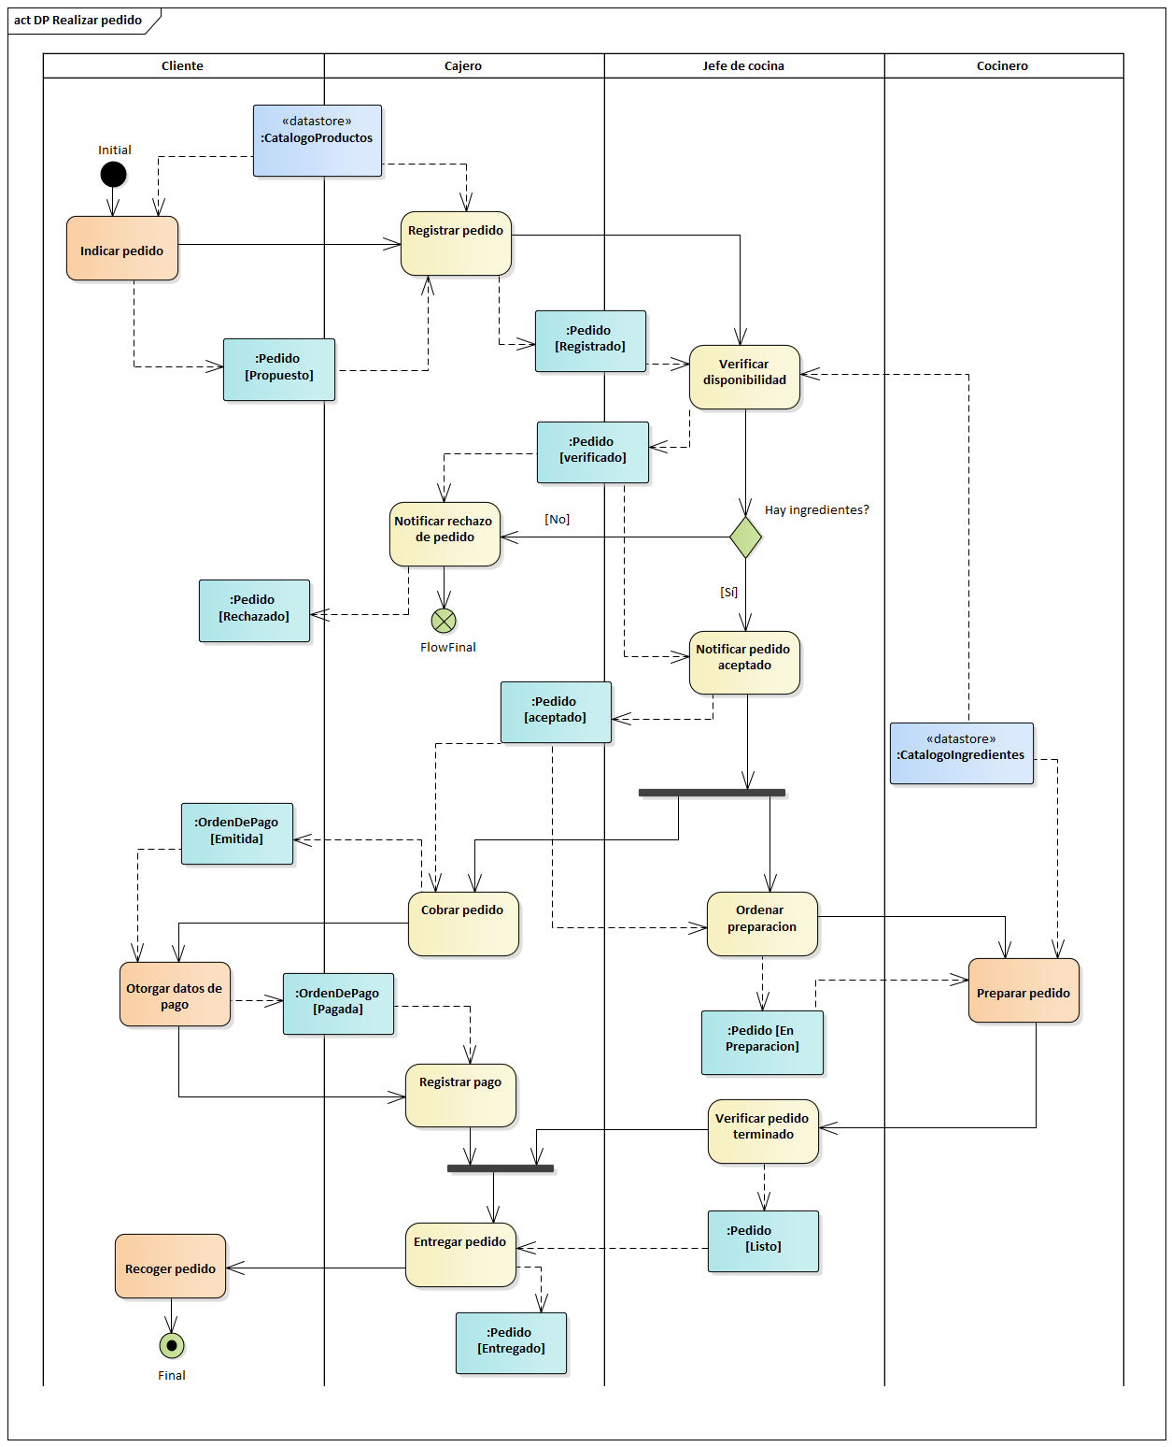

### Modelo conceptual

## N01.B Proceso de negocio “Comprar productos”

### Especificación funcional del proceso

1. El jefe de cocina envía una orden de reabastecimiento al Encargado del restaurante.
2. El encargado revisa la orden y en base a su criterio, aprueba o deniega la orden.
   1. En caso de denegarla, este realiza un informe de porque lo hizo y lo manda al jefe de cocina para su evaluación.
   2. En caso de aprobarla, el Encargado se encarga de pedir un presupuesto a un proveedor de la lista disponible.
3. Al momento de recibir el presupuesto, el Encargado lo evalúa y determina si le parece aceptable o no.
   1. En caso de no aceptarlo, se vuelve a mandar la solicitud de presupuesto a otro proveedor de la lista hasta que eventualmente se tenga un presupuesto que se considere aceptable.
4. Con el presupuesto aceptado, se genera una orden de compra hacia el proveedor elegido.
5. El proveedor envía una factura la cual es recibida y revisada por el Encargado.
6. El encargado procede a realizar el pago correspondiente y le notifica al proveedor para que este haga le envío de los productos adquiridos.
7. Se reciben los productos comprados y el jefe de cocina se encarga de actualizar el inventario.

### Bosquejo de diagrama de actividad del proceso

## N01.C Proceso de negocio “Realizar arqueo de caja”

### Especificación funcional del proceso

1. El encargado del restaurante cierra el turno laboral actual, terminando la sesión de los usuarios conectados a excepción del cajero.
2. El cajero genera un informe parcial del cierre de caja donde se detallan todas las transacciones realizadas.
3. El cajero realiza un conteo de todos los ingresos en efectivo.
4. El encargado verifica el informe junto al conteo de efectivo, y lo compara con los registros físicos de capa operación.
   1. En caso de discrepancia, se procede verificar cada movimiento registrado en el sistema con sus facturas correspondientes para detectar cualquier error.
5. El encargado procede a generar un informe de las ventas realizadas en ese turno, y anota las discrepancias que no se hayan podido resolver.
6. El cajero procede a preparar la caja para el siguiente turno.

### Bosquejo de diagrama de actividad del proceso

# N02. Especificaciones de Casos de Uso del sistema

## N02.A Especificaciones de casos de uso del sistema para “Gestionar Pedido”

### Diagrama general de casos de uso

### Caso de uso del sistema CU01 Registrar pedido

#### Historial de revisión de la especificación

|  |  |  |  |
| --- | --- | --- | --- |
| Fecha | Versión | Descripción | Autor |
| 27/05/2024 | 1.0 | Versión inicial | Daniel Jiménez |

#### Objetivo

Capturar la informacion del pedido emitido por el cliente, almacenarla en el sistema y enviarla al jefe de cocina, asegurando que esté disponible para su posterior procesamiento y gestión dentro del sistema de gestión del restaurante.

#### Precondiciones

Cajero ya inició sesión en el sistema

#### Postcondiciones

Pedido registrado en el sistema.

Su estado se actualiza a “Registrado”

#### Eventos disparadores del caso de uso

Cliente realiza un pedido

#### Diagrama del caso de uso

#### Descripción analítica del caso de uso

|  |
| --- |
| **ID y Nombre**: CU01 Registrar pedido |
| **Estado**: Pendiente. |
| **Descripción**: El usuario registra un pedido en el sistema |
| **Actor Principal**: Cajero |
| **Actor Secundario**: - |
| **Puntos de Extensión**: - |
| **Puntos de inclusión:** Paso 2. CU09 Registrar Cliente |
| **Escenario Principal**:   1. El cajero ingresa al sistema en la sección “Crear pedido”. 2. El sistema muestra una pantalla para ingresar los datos pertinentes al pedido: Nombre y apellido del cliente, número de teléfono, DNI, productos escogidos, cantidad de cada uno. 3. El cajero ingresa los datos y selecciona el botón “Crear”. 4. El sistema almacena los datos del pedido y del cliente. 5. El sistema notifica al jefe de cocina acerca del pedido creado. |
| **Flujos Alternativos**:   * 1. El cajero no ingresa productos. Se cancela la orden.   2. Mensaje de error: Debe seleccionar al menos un producto antes de crear el pedido.   3. Mensaje de información: No se encontraron productos con ese nombre o codigo ingresado. |

#### Diagrama de clase

#### Diagrama de secuencia

#### DER

#### Prototipo de interfaz de usuario

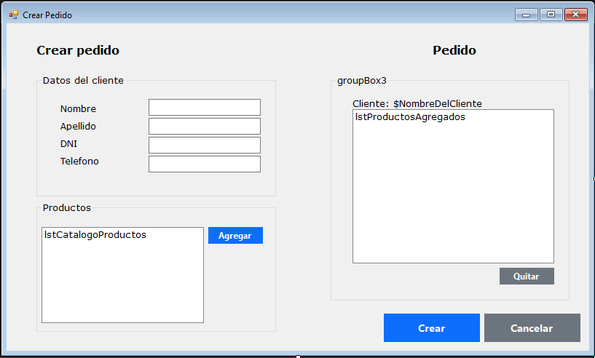

### Caso de uso del sistema CU02 Verificar disponibilidad

#### Historial de revisión de la especificación

|  |  |  |  |
| --- | --- | --- | --- |
| Fecha | Versión | Descripción | Autor |
| 27/05/2024 | 1.0 | Versión inicial | Daniel Jiménez |

#### Objetivo

Verificar disponibilidad de los productos que conforman al pedido registrado, para luego notificar su resultado al cajero.

#### Precondiciones

Jefe de cocina ya inicio sesión en el sistema.

#### Postcondiciones

El pedido es verificado. Su estado en el sistema pasa a “Verificado”

#### Eventos disparadores del caso de uso

Cajero registra un pedido.

#### Diagrama del caso de uso

#### Descripción analítica del caso de uso

|  |
| --- |
| **ID y Nombre**: CU02 Verificar disponibilidad |
| **Estado**: Pendiente. |
| **Descripción**: Se verifica la disponibilidad de los productos del pedido |
| **Actor Principal**: Jefe de cocina |
| **Actor Secundario**: |
| **Puntos de Extensión**: Paso 6. CU04 Notificar pedido aceptado, CU03 Notificar pedido rechazado |
| **Puntos de Inclusión**: |
| **Escenario Principal**:   1. El jefe de cocina ingresa a la sección de Catalogo de ingredientes del sistema. 2. El sistema muestra una lista total de los ingredientes de los productos ofrecidos por el restaurante 3. El jeje de cocina ingresa los productos del pedido registrado. 4. El sistema muestra una lista con los productos ingresados donde se detalla la cantidad de ingredientes disponible en el inventario. 5. El sistema separa en 2 listas los productos: Los disponibles y los no disponibles. 6. El jefe de cocina evalúa el resultado en base a lo mostrado por el sistema. 7. El jefe de cocina notifica al Cajero la disponibilidad de los productos del pedido. |
| **Flujos Alternativos**:   * 1. Mensaje de información: No se encontraron productos con ese nombre o codigo ingresado.   2. Pedido Aceptado: Ver CU04 Notificar pedido aceptado.   6.1.1. Ordena la preparación del pedido al cocinero.   * 1. Pedido rechazado: Ver CU03 Notificar pedido rechazado. |

#### Diagrama de clase

#### Diagrama de secuencia

#### DER

#### Prototipo de interfaz de usuario

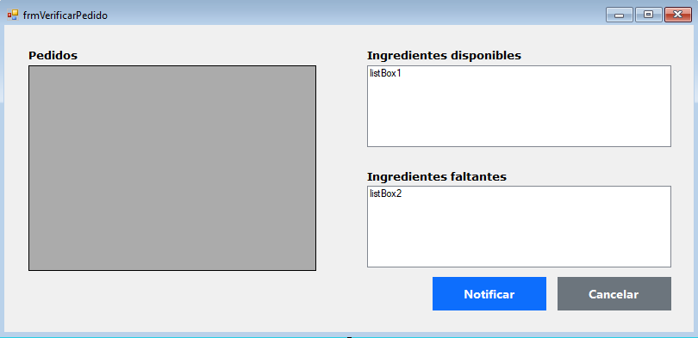

### Caso de uso del sistema CU05 Cobrar pedido

#### Historial de revisión de la especificación

|  |  |  |  |
| --- | --- | --- | --- |
| Fecha | Versión | Descripción | Autor |
| 27/05/2024 | 1.0 | Versión inicial | Daniel Jiménez |

#### Objetivo

Facilitar el proceso de pago de los pedidos en el restaurante, generando una factura detallada y actualizando el estado del pedido una vez completado el pago.

#### Precondiciones

Pedido registrado en el sistema.

Pedido verificado y aceptado.

#### Postcondiciones

Se registro el pago del pedido en el sistema.

#### Eventos disparadores del caso de uso

Cajero notificado de pedido aceptado.

#### Diagrama del caso de uso

#### Descripción analítica del caso de uso

|  |
| --- |
| **ID y Nombre**: CU05 Cobrar pedido |
| **Estado**: Pendiente. |
| **Descripción**: Realizar cobro del pedido al cliente correspondiente |
| **Actor Principal**: Cajero |
| **Actor Secundario**: |
| **Puntos de Extensión**: |
| **Puntos de Inclusión**: Paso 5. CU06 Registrar pago |
| **Escenario Principal**:   1. El cajero ingresa a la sección “Cobrar pedido” 2. El sistema muestra al cajero el total a cobrar y solicita los datos de pago del cliente. 3. El cajero solicita los datos de pago, incluyendo metodo de pago y detalles de la tarjeta o efectivo. 4. El cajero ingresa los datos requeridos. 5. El sistema procesa el pago y lo registra. 6. El sistema genera una factura para el cliente con los detalles del pedido y el total pagado. 7. El cajero entrega la factura al cliente. |
| **Flujos Alternativos**:   * 1. Mensaje de información: Si no ingresa los datos de pago, el pedido no podra ser entregado.   2. Mensaje de error: Pago rechazado. Debe ingresar de nuevo los datos o cancelar la orden. |

#### Diagrama de clase

#### Diagrama de secuencia

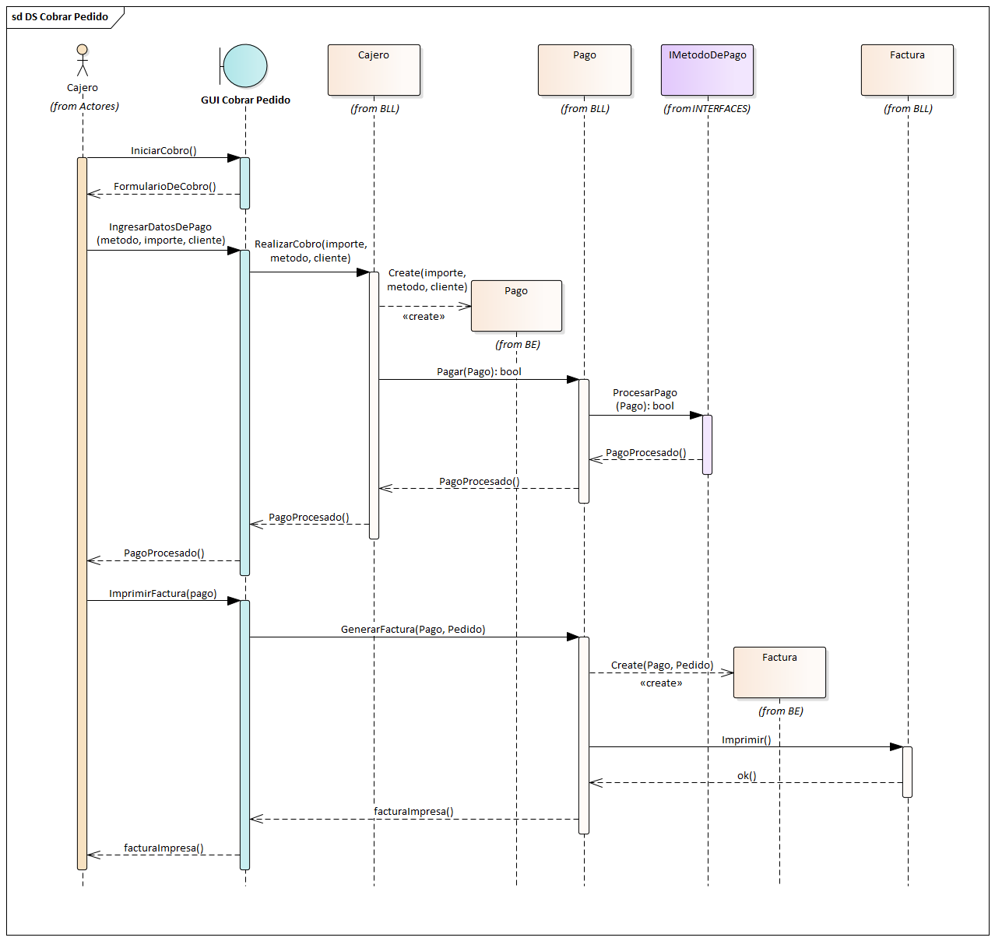

#### DER

#### Prototipo de interfaz de usuario

### Caso de uso del sistema CU07 Ordenar preparación

#### Historial de revisión de la especificación

|  |  |  |  |
| --- | --- | --- | --- |
| Fecha | Versión | Descripción | Autor |
| 27/05/2024 | 1.0 | Versión inicial | Daniel Jiménez |

#### Objetivo

Preparar una orden detallada de productos solicitados por los clientes.

#### Precondiciones

El jefe de cocina inicio sesión en el sistema.

#### Postcondiciones

Se ordenó la preparación de un pedido al personal de cocina.

#### Eventos disparadores del caso de uso

El pedido fue verificado y aceptado.

#### Diagrama del caso de uso

#### Descripción analítica del caso de uso

|  |
| --- |
| **ID y Nombre**: CU07 Ordenar preparación |
| **Estado**: Pendiente. |
| **Descripción**: Se ordena al personal de cocina la preparación de un producto por medio de una comanda |
| **Actor Principal**: Jefe De Cocina |
| **Actor Secundario**: |
| **Puntos de Extensión**: |
| **Escenario Principal**:   1. El jefe de cocina ingresa a la sección “Generar comanda” 2. El sistema muestra un formulario para agregar los productos a preparar junto a un espacio para las instrucciones. 3. El jefe de cocina ingresa los productos del pedido junto a las instrucciones de preparación. 4. El sistema guarda los datos y genera una comanda. 5. El sistema envía dicha comanda al personal de cocina para que sea preparada. |
| **Flujos Alternativos**:   * 1. Mensaje de advertencia: No hay suficiente stock del producto ingresado.   2. Mensaje de error: No se pudo generar la comanda. Se vuelve al paso 2. |

#### Diagrama de clase

#### Diagrama de secuencia

#### DER

#### Prototipo de interfaz de usuario

### Caso de uso del sistema CU08 Verificar pedido terminado

#### Historial de revisión de la especificación

|  |  |  |  |
| --- | --- | --- | --- |
| Fecha | Versión | Descripción | Autor |
| 27/05/2024 | 1.0 | Versión inicial | Daniel Jiménez |

#### Objetivo

Permitir al jefe de cocina revisar y asegurar la precisión y calidad de la preparación del pedido, garantizando que todos los productos estén correctamente elaborados de acuerdo con los detalles de la comanda enviada al cocinero

#### Precondiciones

El jefe de cocina ha iniciado sesión en el sistema.

Se ha generado una comanda y se ha asignado a un cocinero para su preparación.

#### Postcondiciones

El jefe de cocina verificó que el pedido se haya preparado correctamente.

#### Eventos disparadores del caso de uso

El cocinero entrega el pedido al jefe de cocina.

#### Diagrama del caso de uso

#### Descripción analítica del caso de uso

|  |
| --- |
| **ID y Nombre**: CU08 Verificar pedido terminado |
| **Estado**: Pendiente. |
| **Descripción**: EL usuario verifica el pedido y marca en el sistema que este está listo. |
| **Actor Principal**: Jefe de cocina |
| **Actor Secundario**: Cocinero |
| **Puntos de Extensión**: |
| **Escenario Principal**:   1. El jefe de cocina ingresa a la sección “Pedidos en curso”. 2. El sistema muestra una lista de todos los pedidos en preparación. 3. El jefe de cocina selecciona al pedido que va a verificar. 4. El sistema muestra la comanda de dicho pedido. 5. El usuario verifica que el pedido que entregado por el cocinero cumpla con la comanda. 6. El jefe de cocina marca en el sistema al pedido como “listo” 7. El sistema cambia el estado del pedido a “listo” y le notifica al cajero. |
| **Flujos Alternativos**:   * 1. Mensaje de informacion: No hay pedidos en curso.   2. El pedido no cumple con las instrucciones de la comanda por lo que se cancela la verificación. |

#### Diagrama de clase

#### Diagrama de secuencia

#### DER

#### Prototipo de interfaz de usuario

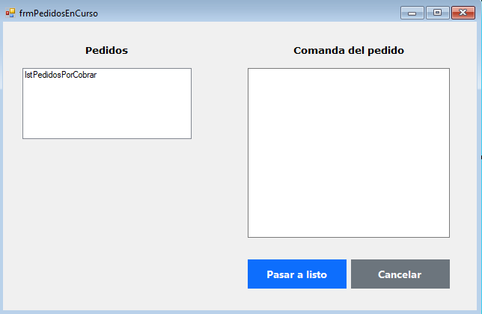

T00. Documentos de aspectos técnicos que provee el sistema de información.

# T01. Arquitectura Base

Para el desarrollo del software se decidió utilizar una arquitectura de 6 capas, siendo estas las que se muestran en el siguiente diagrama:

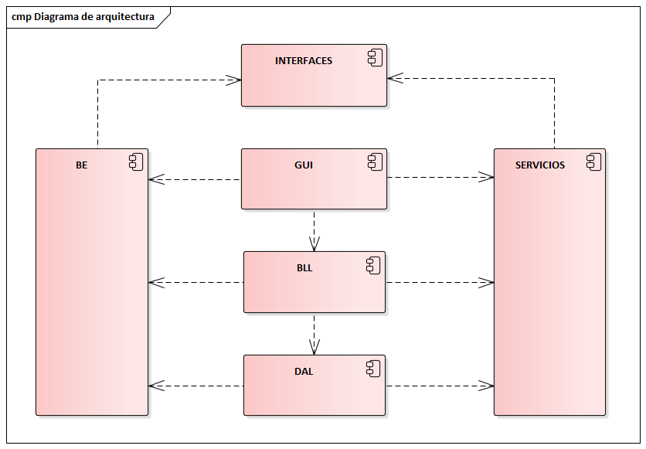

Figura 1 Diagrama de arquitectura

El uso de este tipo de arquitectura permite tener un software con bajo acoplamiento entre sus componentes, y una alta cohesión. Las capas son las que se describen a continuación:

**GUI:** Es la capa de presentación. Aquí se encuentran todos los componentes referidos a la interfaz gráfica con la que van a interactuar los usuarios directamente. Esta capa depende de la BE, la BLL y la capa de servicios.

**BE:** Es la capa de dominio. Se encuentran todas las entidades del dominio que serán utilizadas por las demás, por lo que todas dependen de esta mientras que ella solo depende de la capa de interfaces.

**INTERFACES**: Acá se encuentran interfaces que contienen atributos que no son propio del dominio pero que igual deben ser implementados por las entidades. Esta capa no depende de nadie, y de ella dependen la BE y la capa de servicios.

**BLL:** Es la capa de aplicación o negocio. Se encuentran todos los procesos y métodos referidos a las reglas del negocio del sistema. Esta capa depende también de la BE, la de servicios y la DAL.

**SERVICIOS:** Esta es una capa donde se encuentran todos los métodos que debe tener el sistema que no son referidos a las reglas del negocio. Se encuentra la logica del inicio y cierre de sesión, y principalmente se encuentra todo lo referido a la seguridad de los datos. Todas las capas dependen de esta, pero esta depende de la capa de interfaces.

**DAL:** Es la capa de acceso a datos. En esta capa se encuentra todo lo referente al acceso directo de la base de datos. Esta capa también depende de la BE y de la de servicios.

## Persistencia

Con el objetivo de persistir los datos, se emplea el sistema de ADO desconectado con SQL server 16.01115.1.

Dentro de la capa de acceso de datos, tendremos una clase ACCESO la cual se encargará de toda la comunicación interna entre las clases de ADO.NET. La conexión y ejecución de comandos sobre la base de datos se realizará por medio de procedimientos almacenados con pase de parámetros. Se tendrá una clase abstracta MAPPER, la cual será implementada por todos los mappers de cada entidad que se desee persistir en la base de datos. Dichos mappers son clases que se encargan de hacer la transformación entre una entidad del modelo relacional al modelo orientado a objetos y viceversa. Estos tendrán 5 métodos fundamentales:

* Insertar
* Listar por id
* Listar todos
* Actualizar
* Modificar

Al ser ADO desconectado, implica que los datos son leídos de la base de datos, se almacenan en un objeto DataTable a través del método Fill de la clase SQLDataAdapter y son manipulados luego de forma offline. Por lo que el tiempo que estamos ocupando la base de datos es muy bajo, logrando un mayor rendimiento al evitar una conexión activa con dicha base.

A continuación, se presenta un par de ejemplos de cómo sería la secuencia para realizar una escritura sobre la base de datos:

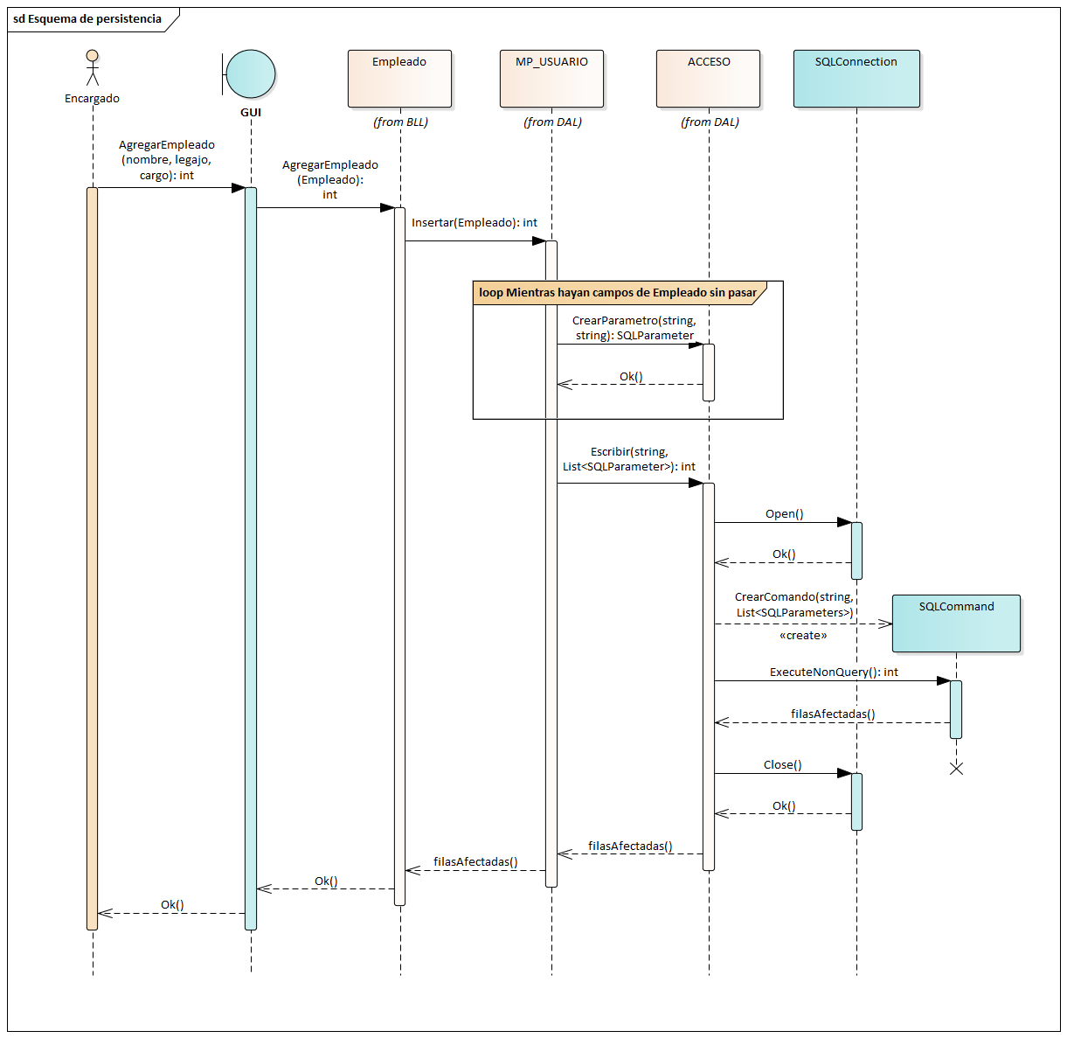

## Mapa de navegación

# T02. Gestión de Log In / Log Out del Sistema

## Objetivo

Garantizar la seguridad y la privacidad del sistema al verificar la identidad de los usuarios, mediante el ingreso de un nombre de usuario junto a su contraseña y controlar el acceso a las utilidades del sistema en base al perfil asignado a dichos usuarios. Se hará uso del patrón singleton para mantener la sesión.

## Descripción detallada de cómo funciona

Con el fin de poder acceder a la mayoria de las funciones del sistema, el usuario deberá proveer sus credenciales al sistema (usuario y contraseña).

El sistema inicia verificando que el nombre de usuario exista en la base de datos, y luego procede a verificar el estado del usuario. Este último puede ser tanto activo como bloqueado, siendo el estado inicial como “activo”.

Cada vez que se introduce la contraseña de forma incorrecta se aumenta un contador en 1 (inicia en 0), y cuando llega a 3 el estado pasa a ser “bloqueado” y no tendrá permitido realizar más intentos de inicios de sesión. En este caso deberá contactar a un administrados para reestablecer su usuario.

Retomando los pasos que sigue el sistema, luego de la verificación del estado como “activo” procede a verificar la contraseña. Para esto, encripta con un HASH a la contraseña introducida y la verifica con el valor guardado en la base de datos. Y si coinciden el usuario tendrá acceso al sistema correctamente con los permisos correspondientes.

Finalmente, una vez dentro del sistema, el usuario tendrá la opcion de cerrar su sesión y salir del sistema.

## Diagrama de clases

## Diagrama de secuencia Login

## Diagrama de secuencia Logout

# T03. Gestión de Encriptado

## Objetivo

Encriptar y desencriptar informacion sensible de los usuarios que se desee persistir en la base de datos del sistema.

## Descripción detallada de cómo funciona

Para proteger los datos importantes del sistema se utilizarán dos formas de encriptación diferentes. Un cifrado del tipo HASH para las contraseñas de los usuarios del sistema, y un metodo de cifrado simétrico para los demás datos que puedan necesitar recuperarse luego del encriptado.

Para el encriptado de las contraseñas, como ya mencionamos antes, se utilizará una función HASH. Específicamente, se utilizará el algoritmo de reducción criptográfico de 128 bits MD5 (Message-Digest Algorithm 5) siendo este ampliamente usado en la criptografía por su bajo requerimiento de poder computacional.

Como metodo de cifrado simétrico se utilizará la especificación de encriptación de data electrónica establecida por el instituto nacional de estándares y tecnologia de estados unidos (NIST), siendo este Estándar de Encriptación Avanzada (AES). Este funcionará mediante una llave única privada para la encriptación la cual será almacenada de forma segura en el equipo principal del restaurante. El modo de cifrado será el CBC (del inglés Cipher Block Chainning). Este funciona de la siguiente manera:

Antes de cada bloque de texto plano es encriptado, se combina con el texto cifrado del bloque anterior mediante una operación XOR. Asegurando que incluso si el texto contiene bloques idénticos, cada uno se encriptara a un diferente bloque de texto cifrado.

En AES también se incluye, ademas de la llave, un vector de inicialización, el cual agrega una capa extra de seguridad y este se combina con el primer bloque mediante un XOR antes de que este sea encriptado.

## Diagrama de clases

